**ПОСЛОВИЦЫ И ПОГОВОРКИ О ЗДОРОВЬЕ**

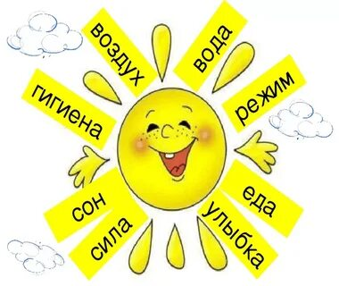

**Подготовила:**

**Груздева Галина Васильевна,**

**инструктор по физической культуре.**

Чистота - половина здоровья.

В здоровом теле - здоровый дух.

Здоров, как бык.

Кровь с молоком.

Здоровью цены нет.

Здоровья не купишь.

Здоров на еду, да хил на работу.

Как рукой сняло.

Нищий болезней ищет, а к богатому они сами идут.

Этот человек не жилец на свете.

Одной ногой в могиле стоит.

Больному и мед не вкусен, а здоровый и камень ест.

Без болезни и здоровью не рад.

Тот здоровья не знает, кто болен не бывает..

Самого себя лечить, только портить.

Играй, не отыгрывайся; лечись, не залечивайся!

Кроме смерти, от всего вылечишься.

И собака знает, что травой лечатся.

После обеда полежи, после ужина походи!

Держи голову в холоде, живот в голоде, а ноги в тепле!

Береги платье снову, а здоровье смолоду.

Не дал бог здоровья — не даст и лекарь.